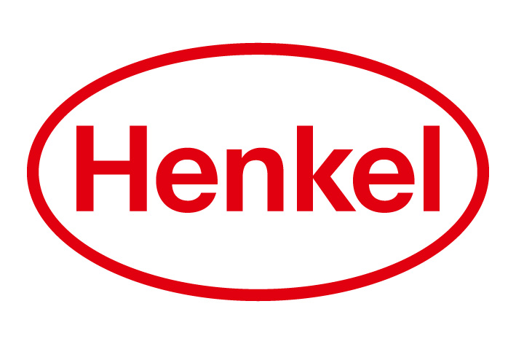
Comunicato Stampa

Fantasanremo 2025: Perlana porta colore, magia e rinnovamento con un'attivazione a 360 gradi durante l’evento più atteso dell’anno

Dopo il successo del 2024, il brand propone un mix di attivazioni digitali, social e TV per coinvolgere gli spettatori nella settimana musicale più attesa dell’anno

Milano, 3 febbraio 2025 – Dopo il successo dello scorso anno, Perlana torna come Main Sponsor del Fantasanremo, rinnovando il suo impegno nel celebrare il colore, la magia e l’eleganza di questo palco, con iniziative pensate per entusiasmare il pubblico e sottolineare l'importanza della cura e del rinnovo dei capi d’abbigliamento.
I bonus Perlana: colore e creatività al centro del gioco
Per questa edizione, Perlana introduce tre nuovi bonus:
- “Un tocco di colore”: ogni serata dell’evento, dall’11 al 15 febbraio, vedrà protagonista un colore diverso, e ogni artista che lo includerà nel proprio outfit riceverà il bonus.
- “Un tocco di magia”: punti extra per ogni cambio di outfit degli artisti sul palco (esclusi gli accessori), con un bonus raddoppiato per i quick change.
- “Rethink New”: bonus per chi, durante la serata delle cover, sceglie di reinterpretare una canzone dello scorso millennio.
Per rendere il tutto ancora più speciale, Perlana ha coinvolto alcune delle talent più amate del panorama social: Beatrice Arnera, Giulia Lamarca, Raissa Russi e Alice Venturi spiegheranno i bonus Perlana e condivideranno le loro reazioni live con i propri follower. Inoltre, il brand sarà protagonista in televisione: lo spot di Perlana andrà in onda durante le serate dall’11 al 15 febbraio, portando sugli schermi di milioni di spettatori il suo messaggio di cura, brillantezza e colore.
“Questo evento rappresenta un incontro unico tra tradizione e innovazione, un palcoscenico dove la storia della musica italiana si rinnova ogni anno con creatività e colore. Perlana sposa questa stessa visione: da sempre ci prendiamo cura dei capi che raccontano le storie di chi li indossa, restituendo loro nuova vita e brillantezza”, ha dichiarato Francesca D’Angelo-Valente, Direttrice Marketing di Henkel Consumer Brands. “Come main sponsor del Fantasanremo, vogliamo coinvolgere gli spettatori in modo divertente, sensibilizzando allo stesso tempo sul valore del riuso per guardare al futuro con uno spirito creativo e consapevole”.
All’interno del Fantasanremo, la Lega brandizzata Perlana offre a tutti gli appassionati del gioco la possibilità di vincere premi straordinari. Gli iscritti alla Lega, ad oggi oltre 35mila, potranno concorrere per aggiudicarsi uno dei 3 viaggi in palio per l’Islanda, alla scoperta dell’Aurora Boreale, uno spettacolo che incarna alla perfezione l’essenza di Perlana: un’esplosione di colori e meraviglia.
Informazioni su Henkel
Con i suoi marchi, innovazioni e tecnologie, Henkel detiene posizioni di leadership sia nel settore industriale sia nel largo consumo. La business unit Adhesive Technologies è leader globale nel mercato degli adesivi, dei sigillanti e dei rivestimenti funzionali. Con Consumer Brands, l’azienda vanta posizioni di leadership nei segmenti della cura dei capelli, del bucato e della pulizia della casa in molti mercati e categorie in diversi Paesi del mondo. I tre marchi principali sono Loctite, Persil (Dixan in Italia) e Schwarzkopf. Nel 2023 Henkel ha registrato un fatturato complessivo di oltre 21,5 miliardi di euro, con un margine operativo depurato pari a circa 2,6 miliardi di euro. Le azioni privilegiate Henkel sono quotate presso la Borsa tedesca secondo l'indice DAX. Lo sviluppo sostenibile ha una lunga tradizione in Henkel, che ha una chiara strategia di sostenibilità con obiettivi concreti. Fondata nel 1876, Henkel impiega circa 48.000 collaboratori nel mondo – un team eterogeneo, unito da una forte cultura aziendale, valori condivisi e un purpose comune: “Pionieri nel cuore per il bene di intere generazioni”. Per maggiori informazioni, visitate il sito www.henkel.com

Materiale fotografico e video sono disponibili all’indirizzo www.henkel.com/press

Per informazioni alla stampa:
Henkel Italia Consumer Brands APCO Worldwide
Simona Di Bianco Gabriele Vita, Caterina Colombo, Cristina Bettinzoli
E-mail: simona.dibianco@henkel.com E-mail: henkelcb@apcoworldwide.com

